**В районе проходит месячник безопасного труда при проведении работ по уборке урожая в сельскохозяйственных организациях**

С 21 июля по 22 августа 2025 г. в районе проводится месячник безопасного труда при проведении работ по уборке урожая в сельскохозяйственных организациях.

Целью месячника является профилактика гибели и травмирования работников, задействованных в уборочной кампании, обеспечение безопасных условий их труда и безусловного соблюдения требований по охране труда, транспортной и пожарной безопасности, принятие мер по снижению рисков, способствующих возникновению производственного травматизма.

В числе мероприятий месячника – проведение с работниками, занятыми на работах по уборке урожая, внепланового инструктажа по охране труда и пожарной безопасности с информированием о существующих рисках для их здоровья и о необходимости:

– использования выданных им средств индивидуальной защиты, заботы о личной безопасности и личном здоровье, а также о безопасности окружающих в процессе выполнения работ на полях;

– немедленного извещения непосредственного руководителя работ о неисправности машин и оборудования, средств защиты, об ухудшении состояния здоровья, запрета удалять, изменять или переставлять средства безопасности и другие приспособления, предназначенные для защиты их самих или других работников.

Кроме этого руководители сельскохозяйственных организаций района обязаны обеспечить:

– проведение приборного контроля всех работников, участвующих в уборочной кампании, на предмет нахождения в состоянии алкогольного опьянения до начала рабочей смены, во время рабочей смены и после ее окончания;

– контроль за выездом техники из гаража перед началом рабочего дня и возвращением к месту стоянки в конце рабочей смены, за ее использованием по назначению;

– контроль за применением работниками средств индивидуальной защиты;

– выполнение мероприятий в соответствии с программой противопожарной защиты комбайнов, объектов уборки, переработки и хранения урожая, в том числе грубых кормов;

– размещение в общедоступных местах информационных материалов по тематике безопасного выполнения работ.

Районной мобильной группой по оказанию практической и методической помощи организациям всех сфер деятельности в обеспечении соблюдения законодательства об охране труда осуществляется регулярное посещение сельскохозяйственных организаций района с целью оказания практической помощи на местах по безопасным методам проведения работ.

Мобильной группой обследуются механизированные токи, посещаются места проведения уборочных работ, проводятся иные необходимые мероприятия.

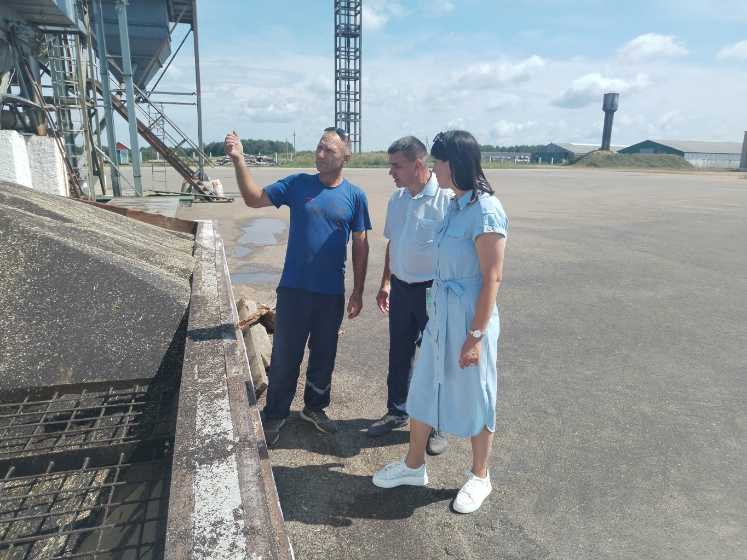

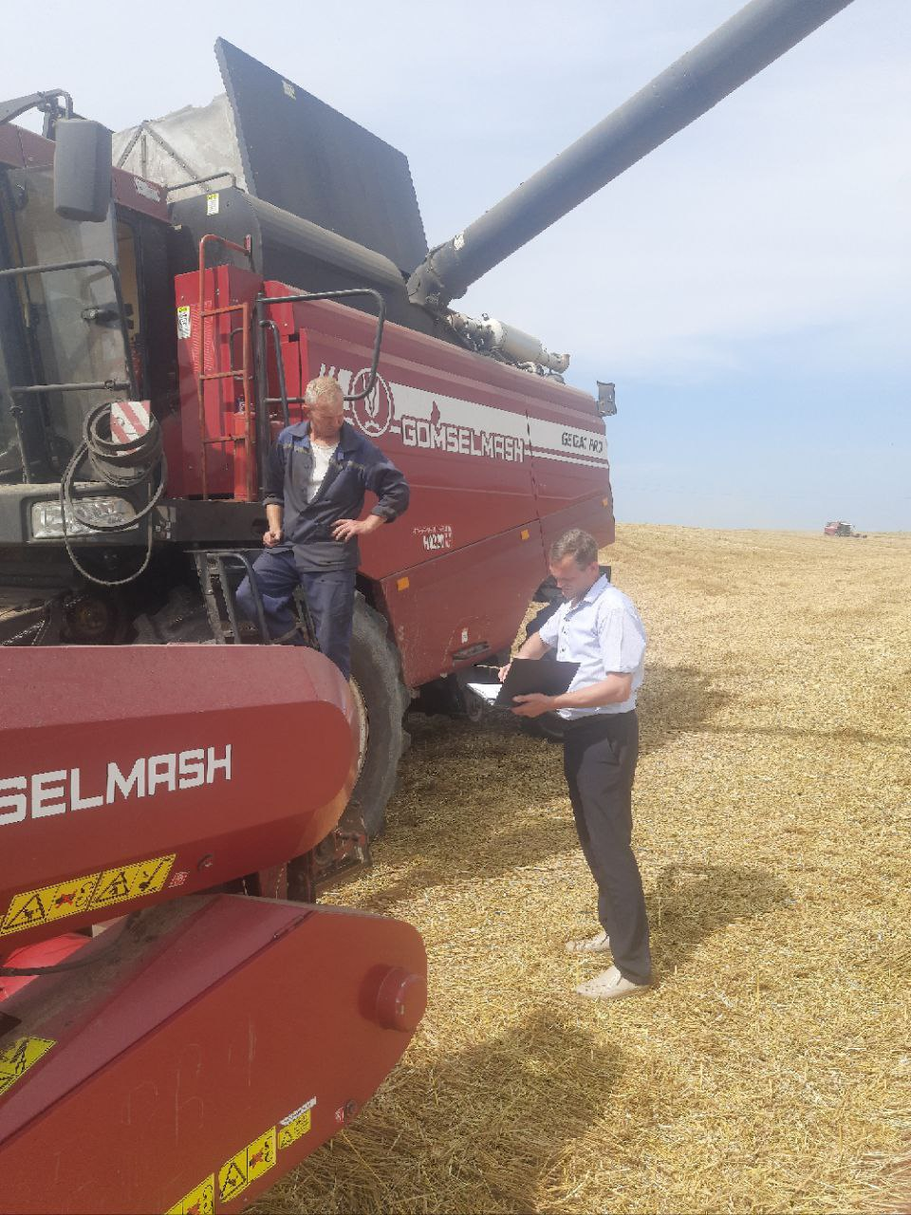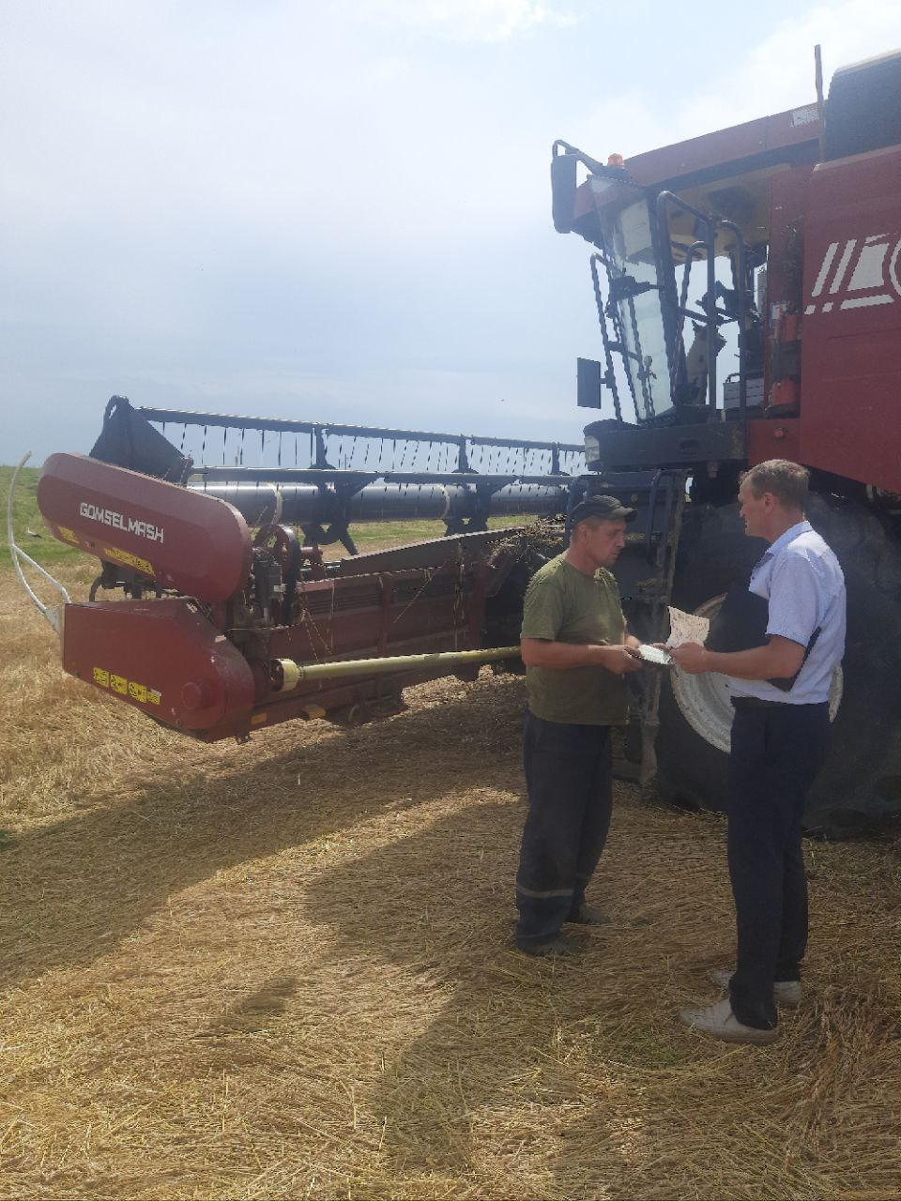

В целом в сельскохозяйственных организациях:

– работники обеспечены нормативными средствами индивидуальной защиты, в том числе спецодеждой и спецобувью;

– организовано горячее питание;

– обеспечена работа санитарно-бытовых помещений, в том числе душевых;

– на производственных объектах имеются в наличии аптечки первой помощи универсальные с необходимым перечнем вложений;

– все единицы сельскохозяйственной техники оснащены автомобильными аптечками и огнетушителями, питьевой водой;

– все подлежащие обязательному медицинскому осмотру работники сельскохозяйственных организаций прошли периодический медицинский осмотр»;

– обеспечено соблюдение иных норм и требований законодательства об охране труда.

Вместе с тем мобильной группой, в ходе обследования мест производства работ и сельскохозяйственных объектов, связанных с обработкой урожая, выявляются отдельные нарушения, связанные с использованием оборудования и инструментов, что свидетельствует об ослабленном контроле за соблюдением норм и требований законодательства об охране труда, прежде всего, со стороны руководителей структурных подразделений и должностных лиц сельскохозяйственных организаций, назначенных ответственными за состояние охраны труда при производстве уборочных работ.

К наиболее распространенным нарушениям, присущим практически всем объектам переработки урожая относятся:

использование инструмента ударного типа не соответствующего предъявляемым требованиям *(молотки, кувалды)*

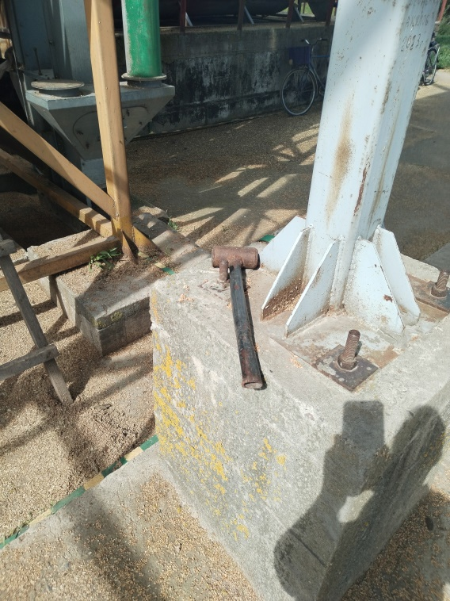 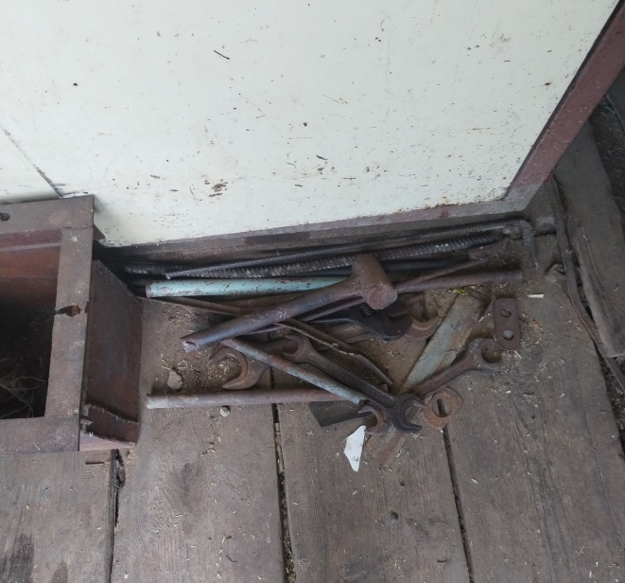

использование приставных деревянных и железных лестниц не соответствующих предъявляемым требованиям *(отсутствие необходимой маркировки, не проведение испытаний и др.)*

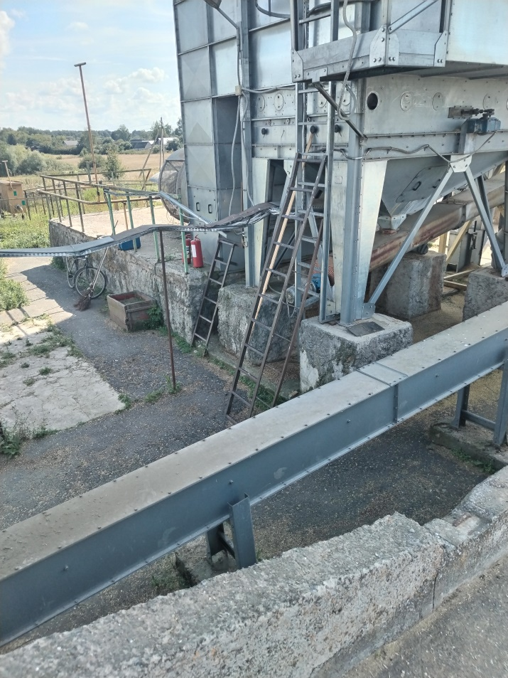 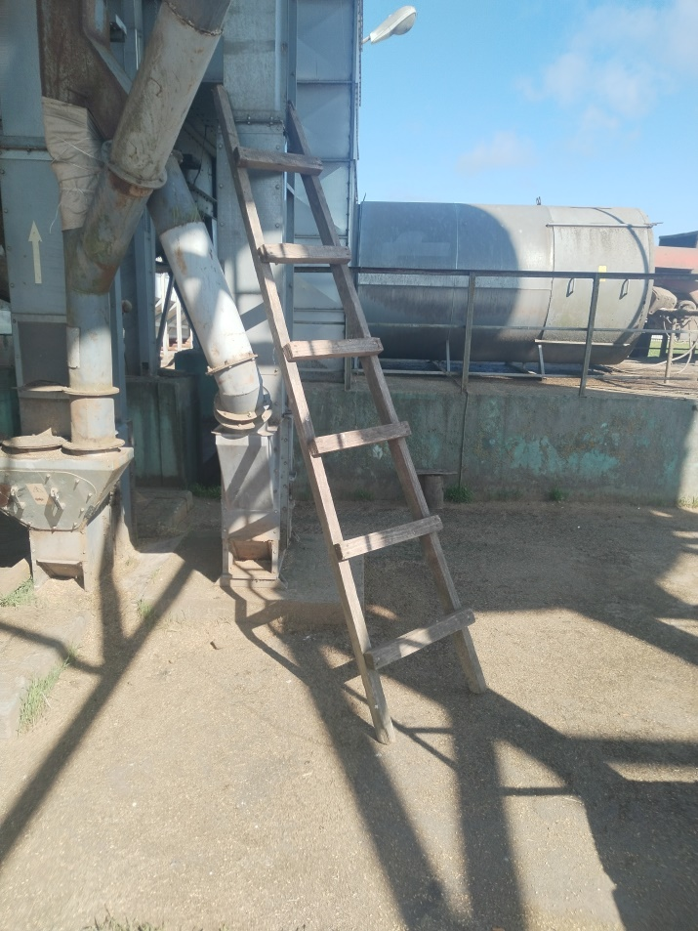

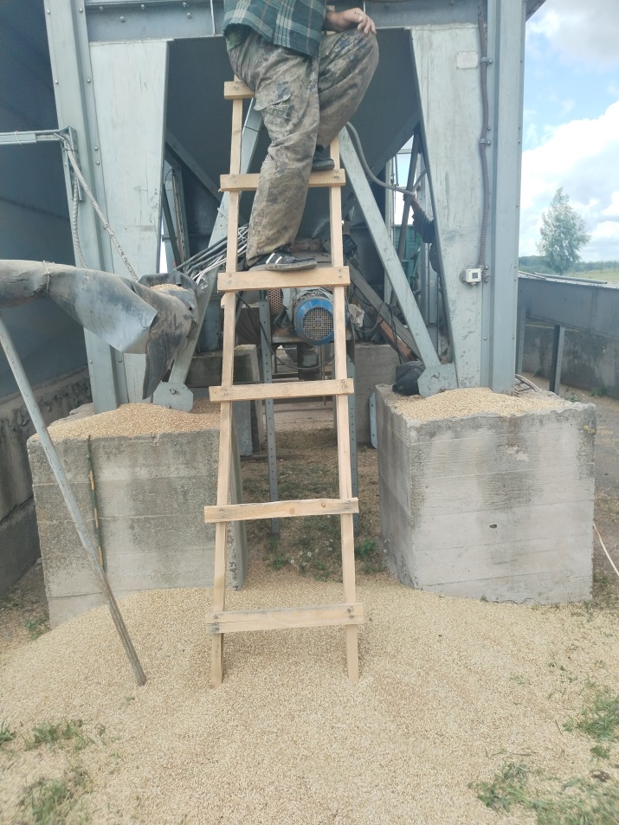 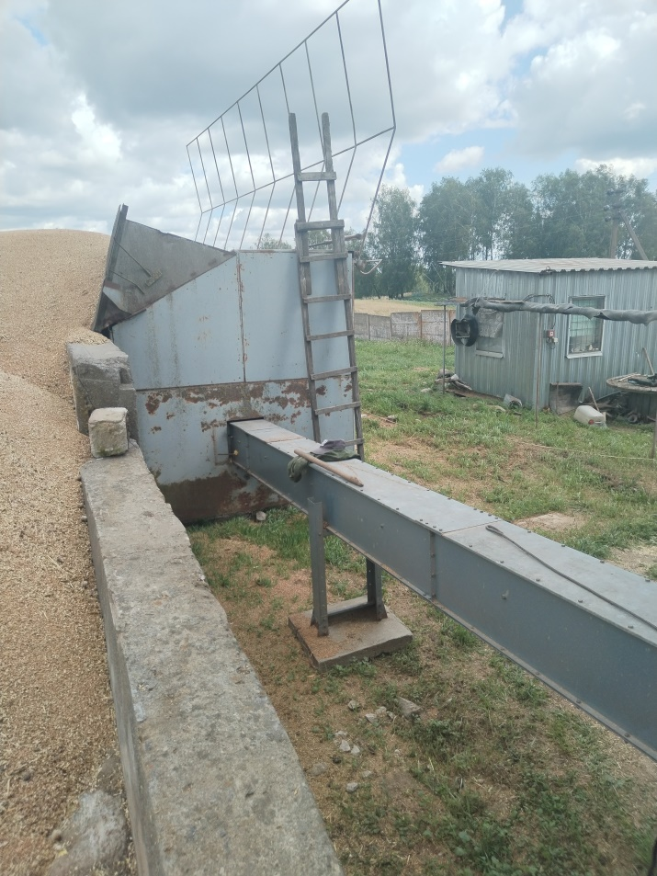

По результатам проведения мероприятий принимаются меры по устранению выявленных нарушений. В необходимых случаях руководителям организаций выдаются рекомендации об устранении нарушений законодательства об охране труда с установлением конкретных сроков их устранения.

Еще раз хотелось бы напомнить, что от действия каждого руководителя, специалиста и работника, от их требовательности и принципиальности к себе и другим зависят жизнь и здоровье людей.

Сделаем труд безопасным вместе!

Управление по труду,

занятости и социальной защите Мстиславского райисполкома